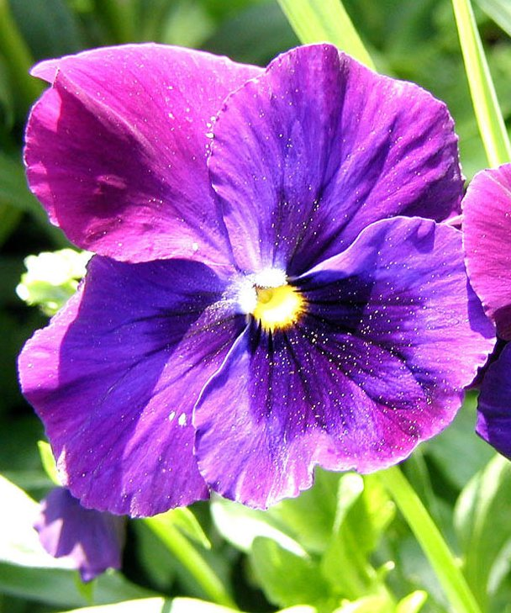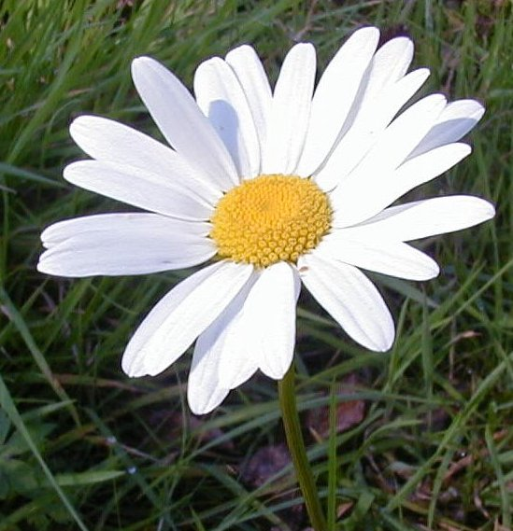

Après avoir épuisé toutes les marguerites
Avec des je t'aime, un peu, beaucoup,
Passionnément, à la folie
Marie et Matthias
Ont décidé d'utiliser la dernière pétale pour se dire :
Pour la Vie
Et vous invitent à célébrer leur union
Le samedi 1er janvier 2005
à 15 heures à l'Eglise de la Joie.

Marie Banville et Matthias Giraud
11 rue des coquelicots 57000 Metz

